Clase Practica #01 Introducción a la electrónica
Diseño y simulación de un Sensor de barrera
Los sensores de barrera detectan y cuentan piezas pequeñas, detectan los bordes de los objetos y supervisan los pasajes en las instalaciones. El emisor y el receptor están alojados en carcasas separadas según el principio de modo barrera. El sensor conmuta en cuanto un objeto interrumpe la luz láser, la luz roja o la luz infrarroja.

Lista de Materiales
Elementos | Características
Led Indicador | Verde
Fotoresistencia /Fotocell
LEd | Rojo
Transistor 2n 2222
Resistencia | 2k
Resistencia | 220
Resistencia | 1k
Resistencia | 15k
Cables
Protoboard

Modelo del circuito

Fotocell / fotoresistencia
Transistor
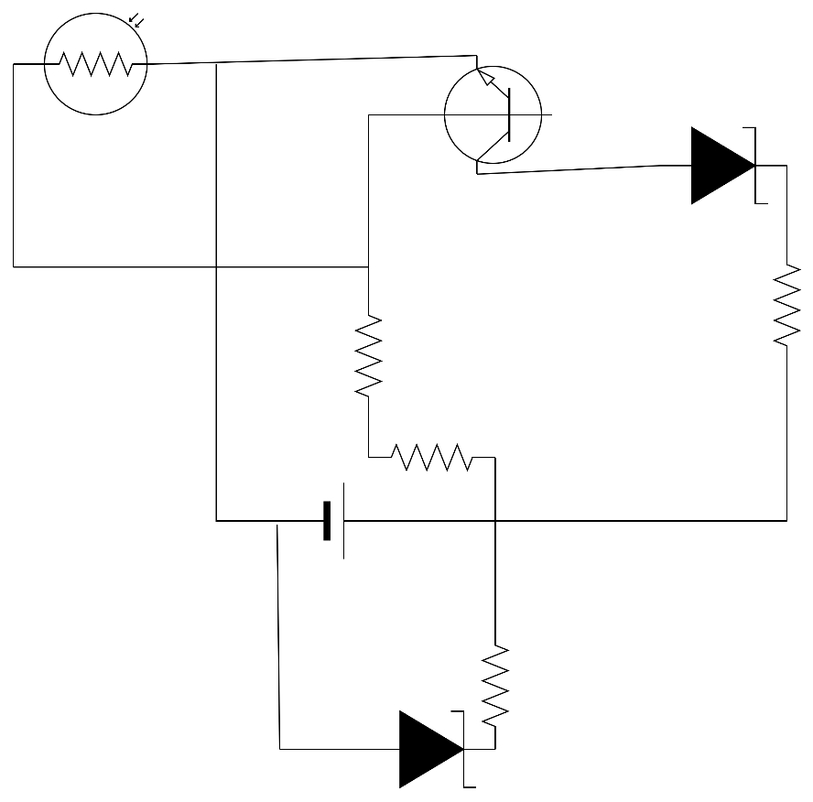
Led

220
1k
15k

12v
2k
Led

Nota: Recuerde que el led indicador debe apuntar directamente a la celda fotosensible para que funcione el sensor de barrera
https://www.youtube.com/watch?v=5AboHbRRa-8

